История школьного образования с. Мугарты Дербентского района Республики Дагестан.

***Краткая историческая справка.***

До появления светской школы в селе функционировала Медресе, школа религиозного направления. Посещали Медресе за символическую плату подростки и взрослые мужского пола Школа-Медресе Был в доме, где живет настоящее время Гаджиалиев Камалетдин.

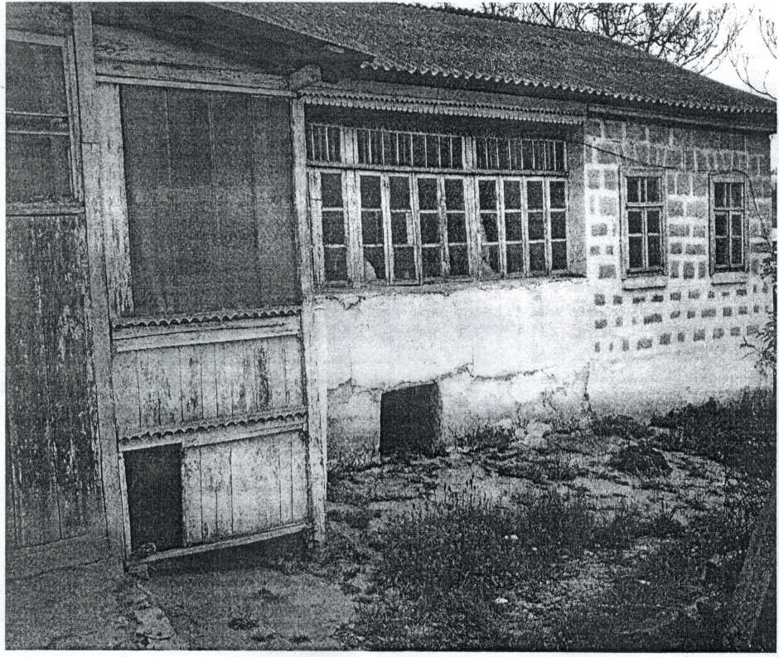

Победа социалистической революции и установление Советской власти в Дагестане привело к ликвидации безграмотности по всей России ( Ликбези).

Первыми учителями ликбеза были Велибеков Аслан, Магомедов _Абдулгажим, Османов Салман. Они учили взрослых людей к грамоте — читать и писать

В 1923 году открылся Светская начальная школа. Учителями данной школы были те же, что работал в ликбезе. Заведующей школы был Алифханов Абумуслим Алимурадович - активный участник партизанского движения в годы Гражданской войны.

В 1927 году он получил назначение главного редактора районной газеты и переехал жить в поселок Огни, а затем в г. Дербент.

Заведующим начальной школы после него работал Магомедов Гусейн. Помещение школы был арендован у Сархадов Кирхляр где жил Сархадов Кирхляр.

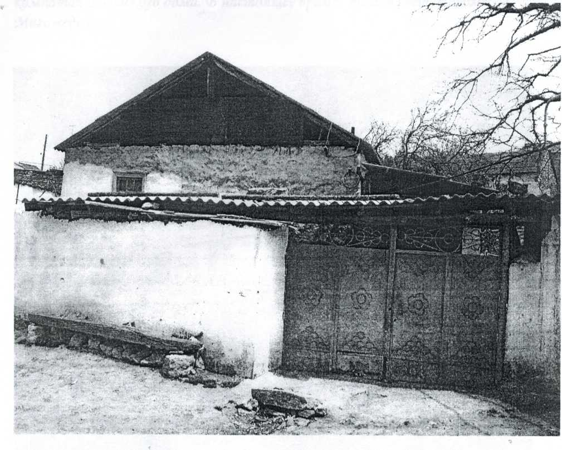

Необходимость нехватки кадров поставила по всей стране, в том числе и в Дагестане новые задачи развития образования. Это создало условия в 1936 году на Базе начальной школы перейти к функционированию НСШ - неполной средней школы. Директором школы был назначен Магомедов Гусейн, самый лучший преподаватель, того времени не только села но и в районе. Он награжден Орденом Трудового Красного Знамени (1). Учителями в разные время до 1939-1940 гг. были Ахмедов Агамирза, Махмудов Мугутдин, Амиров Эфлетдин, Мурадалиев Гейбулла, Магомедова Азифет, ‘Касимов Лиман, приезжие из периферии -Алиханова Иглиме, Лея (фамилия не сохранилась), Попов, Шинкариева Мария, Иззет Бахжалиевич и др. в настоящее время они учили в иной мир, темного царства. Уроки в начальной школе и в НСШ велись на родном языке (азербайджанском), Русский был языком предметным. Школа была расположена на тесных комнатах бековского дома. В настоящее время там живет Магомедов Магомедюсиф.

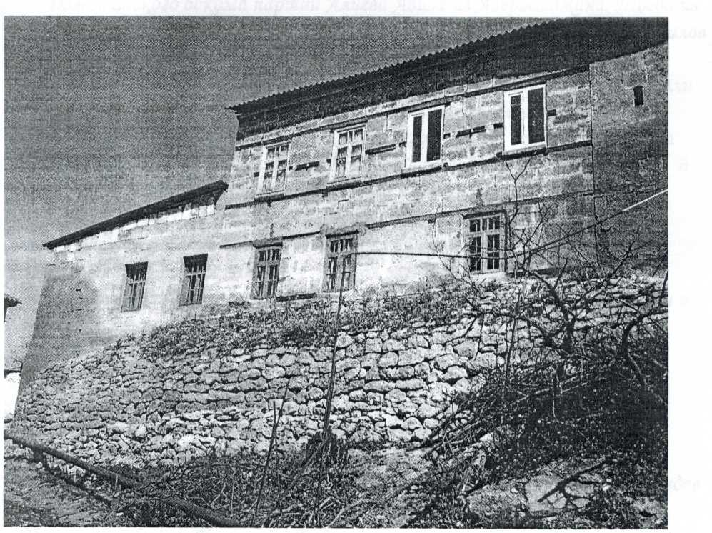

Во второй половине 1938 года начали строить нового школьного здания и начало 1940-1941 учебного года строительство здания из 4-х классов была завершена.

Учебные классы и другие комнаты были просторные, с большими окнами, печным отоплением. В строительстве школьного здания активного участия принимала колхоз.

С1944 - 1945учебном году начала функционировать средняя школа.

Первым директором средней школы был Магомедов Гусейн. Он руководил школой в течение года.

Его в 1946—1947учебном году заменил Джавадов Магомедсалгих из г. Дербента.

В Дагестане не хватало подготовленных кадров по всем отраслям народного хозяйства и образования. *В ходе* ВОВ ЦК ВКП(б) направил

первым секретарем.

Дагестанского обкома партии Алиева Азиза из Азербайджана. Тогда из Азербайджана прибыла очень много грамотных кадров. Например Мурсалов — зав. района. Он был судим в 1947 году за нарушение финансовой дисциплины. Дело в том, что присвоили огромную сумму. Якобы работали вечерные школы сельской молодежи. *В* том числе свидетелями на суде выступили и не которые учителя нашей школы. После ареста Мурсалова заведующим района был назначен Мусаев Расул Мусаевич из с. Береикей. В 1946 -1947учебном году школа отметила первый выпуск Окончили 10 Классов 12 человек- 29 июня 1947 году в истории школы прошел первый выпускной вечер. Юля того трудного времени для выпускников вечер был радостным событием. На вечер приехал зав. района Мусаев Р. М и его секретарь. На вечер выступили Джавадов М. директор школы и Мусаев Р.

Юети выпускники выступили декламациями капели песни.

Всем выпускникам предлагали работы в школах района учителями, лаборантами, библиотекарями, воспитателями. Вот так были распределены первые выпускники. Алиханов Салман в Гимейдинскую начальную школу, Гамзаев Шихали в Митагинскую, Османов Казим и Османов Шамил учителями начальных классов в СШ Мугарты, Магомедов Асланали, Шихалиев Шихали воспитателями в детдом с.Марага, Магомедова Седеф, Курбанова Неджиме соответственно лаборантом и библиотекарем в СШ Мугарты. Из 12-ти выпускников 8 был трудоустроен. Это был связан с недостатком педагогических кадров. В школа районах тогда работали учителями люди с 7-летним образованием.

В СШ Мугарты получали образование из разных населенны пунктов района: с.Гимейди, Зидъян и Зидъян Казмаляра, Билгади, Камах

Рукель, Митаги и Митаги Казмаляра, Музеима, Рубаса, Аглаби, с Табасаранских сел Марага, Дарваг, Пенджик, Архцт, Ерси, Цанак, Зил и даже из далекого Табасаранского села Джулии.

При средней школе был интернат для уч-ся из периферии и так же нуждающимся уч-ся села. Интернат помещался первоначально в бековском доме, а затем на новом помещении, построенное в 60-е г.

В Дербентском районе тогда функционировали две средние школы: Берикейская и Мугартынская.

Мугартынская школа готовила кадров не только для Дербентского, а также Табасаранского района.

Двое из выпускников Османов и Летифов Летиф окончили школу серебряной медалью. Османова нет живых Летифов Летиф работает директором 15-й средней школы г. Дербента.

Из выпускников школы кандидат наук

В 1947 г. осенью директора школы Джавадов М. избирали председателем Колхоза Махача Дахадаева. Директорами школы работали Магомедов Г. Алиев Т. Мусаев Иззет, Алиханов С. Нефтуллаев X. Курбанов Н. Ныне директором школы является Абдулмугидов Э.К.

В разное время учителями школы работали Магомедов Г. Ахмедов А. Османов А. Магомедов А. Гаджиалиев Т.

Выпускники нашей школы получившие в последствии высшее педагогическое образование Мусаев Н. Нефтуллаев X. Магомедов М. Алиханов С. Зейнетдин, Джами, 3-долгие годы работали в родной школе.

Были с высшим педагогическим образованием в 60-70 годы из периферии Шихбала, Новруз, Агапова А. X, Зоя Борисовна, Клара, Исакова, Исмаилов Р, Колегаева Х.А и др.

Ныне в школе учатся уч-ся учителями работают (перечислить).

Произведена пристройка классных помещений кабинеты 3 находятся на стадии завершения спортивный зал, паровое отопление. Имеется все условия для успешной педагогической деятельности.

Мугартынскому учебному заведению 90 лет.